Dictées flashs CM1/CM2 - Année 1 - Évaluation 3

Dictée bilan | Ce matin, Simon et son jeune frère sont allés à la piscine. Simon est un bon nageur : son frère l’appelle « le dauphin » ! Son grand plaisir est de traverser le bassin en nageant sous l’eau. Pendant la matinée, ils ont loué une grosse bouée, puis Adrien a voulu apprendre à plonger.

Éléments de la dictée bilan à corriger
Mots à apprendre | 13 | Ce  matin  jeune  frère  piscine  bon  frère | dauphin  plaisir  traverser  matinée  grosse  voulu

Évaluation d’orthographe CM1/CM2, « dictée bilan 12 »

n° | Compétence | Score | Évaluation |  |  |  | Signature
1 | En dictée, je sais écrire les mots de la liste. | /13 | A | AR | ECA | NA

Évaluation d’orthographe CM1/CM2, « dictée bilan 12 »

n° | Compétence | Score | Évaluation |  |  |  | Signature
1 | En dictée, je sais écrire les mots de la liste. | /13 | A | AR | ECA | NA

Évaluation d’orthographe CM1/CM2, « dictée bilan 12 »

n° | Compétence | Score | Évaluation |  |  |  | Signature
1 | En dictée, je sais écrire les mots de la liste. | /13 | A | AR | ECA | NA

Évaluation d’orthographe CM1/CM2, « dictée bilan 12 »

n° | Compétence | Score | Évaluation |  |  |  | Signature
1 | En dictée, je sais écrire les mots de la liste. | /13 | A | AR | ECA | NA

Évaluation d’orthographe CM1/CM2, « dictée bilan 12 »

n° | Compétence | Score | Évaluation |  |  |  | Signature
1 | En dictée, je sais écrire les mots de la liste. | /13 | A | AR | ECA | NA

Évaluation d’orthographe CM1/CM2, « dictée bilan 12 »

n° | Compétence | Score | Évaluation |  |  |  | Signature
1 | En dictée, je sais écrire les mots de la liste. | /13 | A | AR | ECA | NA

Évaluation d’orthographe CM1/CM2, « dictée bilan 12 »

n° | Compétence | Score | Évaluation |  |  |  | Signature
1 | En dictée, je sais écrire les mots de la liste. | /13 | A | AR | ECA | NA

Évaluation d’orthographe CM1/CM2, « dictée bilan 12 »

n° | Compétence | Score | Évaluation |  |  |  | Signature
1 | En dictée, je sais écrire les mots de la liste. | /13 | A | AR | ECA | NA
Évaluation d’orthographe CM1/CM2, « dictée bilan 12 »

n° | Compétence | Score | Évaluation |  |  |  | Signature
1 | En dictée, je sais écrire les mots de la liste. | /13 | A | AR | ECA | NA
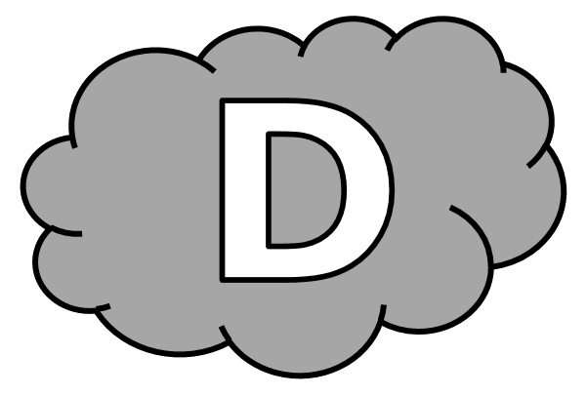
................ ............................... , Simon ............... ............................ ......................... ................................... ..................................... allés ................... la .................................. . Simon .................. un ..................... nageur : ................. ................................ l’.................................. « le ........................................ » ! ..................... grand ................................... ................... de ........................................ le bassin en ............................................... sous l’.............................. . Pendant la ................................................ , ils .................. loué une ....................................... bouée, puis Adrien ............ ...................................... apprendre .................. plonger.

